Péřové přikrývky a polštáře jsou opět v kurzu. Lze je už prát v pračce
Návrat peří a přírodních materiálů. I tak lze hodnotit současný trend v nabídce přikrývek a polštářů. Udrží teplo lépe než dutá vlákna, navíc výrazně změnily své vlastnosti, můžete je už klidně prát i doma v pračce.
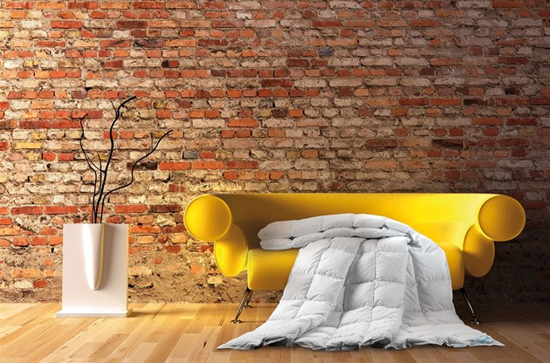
Péřové přikrývky jsou opět v módě. | foto: Daunen Step
Důvodů "návratu" peří je hned několik: udrží teplotu čtyřikrát lépe než výrobky ze syntetických vláken (a dvakrát líp než klasické přikrývky z ovčí vlny), má schopnost stoprocentně absorbovat vlhkost a přikrývky z něj jsou mnohem lehčí než třeba z vlny. Díky novému zpracování už nepředstavují hrozbu ani pro alergiky.
Při správné péči vydrží přikrývka deset, ale také až dvacet let, což u syntetiky neočekávejte. Polštáře, které jsou mnohem namáhanější, by se měly měnit po dvou až třech, maximálně pěti letech.
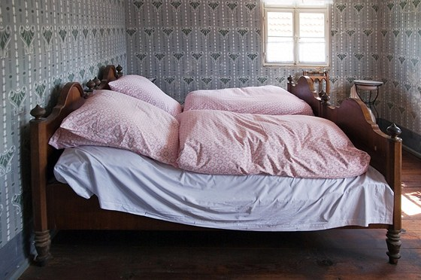
Dříve se v ložnicích moc netopilo, zato péřové duchny nikde nechyběly.

Co se změnilo
Na řadu let se ocitly péřové přikrývky a polštáře na "černé listině", výhrady byly vůči prachu i peříčkům, která z nich občas doslova létala, hovořilo se o problémech s roztoči i alergiích. To může platit i dnes, není totiž "peří jako peří": je velmi důležité, jaké peří i sypek se použily při výrobě.
Současné kvalitně tkané látky brání průniku peří na povrch a roztočům směrem dovnitř. Švy jsou nepropustné, aby nedocházelo k průchodu peří ven z výrobku. To však těžko zaručí přikrývka, u níž majitelé sypek čas od času rozpářou, aby dali peří vyčistit.
Kvalita přikrývek a polštářů se samozřejmě na prvním místě odvíjí od kvality peří. Výrobky, které má cenu si pořídit, obsahují 90 až 100 procent prachového husího peří.
"Obecně nejcennější peří pochází ze sibiřských chovů, protože husy chované v tomto klimatickém pásu mají peří hustší, a tedy i kvalitnější," vysvětluje Lenka Kocourková ze společnosti À la maison.
Ihned však upozorňuje na další fakt. "Nezanedbatelný je i původ peří. Například firma Daunenstep užívá pro svou výrobu pouze materiály od certifikovaných šlechtitelských farem, které garantují kvalitu a zdravotní nezávadnost hus." Při nákupu je proto třeba ověřit si všechny údaje včetně certifikátů.
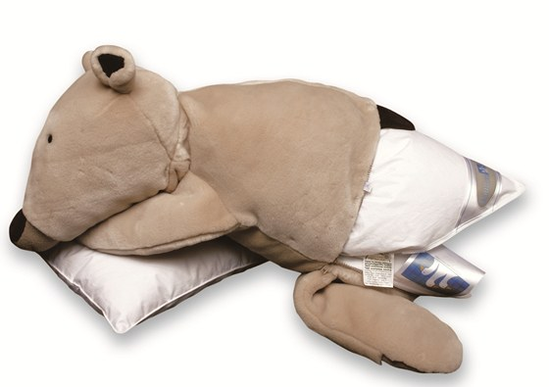
Dětská peřina Happy baby warm, s medvídkem Ciccio, výrobce Daunenstep, velikost 100 × 140 cm, výplň 100% originální panenské peří.

Co určuje kvalitu
Ceny výrobků se velmi liší. A jak poznat kvalitu? Napoví třeba už pouhé "potěžkání", čím lehčí přikrývka je, tím lepší. Kvalitu prachového peří totiž určuje jeho velikost. Čím bude peří větší, tím větší objem zabere a tím méně ho bude potřeba k naplnění určitého objemu.

Rozdíl mezi klasickým a prachovým peřím
Prachové peří pochází z hrudníku hus a je velmi lehké a jemné. Každé pírko tvoří tisíce jemných vláken, vyrůstajících ze středu všemi směry, což mu dodává objem a měkkost. Klasické peří tvoří malá pera s brčky.
Velikost peří se měří pomocí veličiny "Filling power", ta určuje poměr váhy a objemu peří, měří se v krychlových palcích (cu in).
Do kategorie "velmi vysoká kvalita" patří produkty, kde se hodnoty pohybují mezi 770 až 880 cu in. Vysoký vyžadují 730, středně vysoký 720 a střední 630 cu in.
Důležitý je poměr prachového peří a peří, nejvíce ceněné jsou produkty se 100% podílem prachového peří.
Hřejivost pak klasifikují takzvané teplotní body. Jeden znamená přikrývku pro léto, tři pro podzim či středně vytápěné prostory a pět teplotních bodů je určeno do velmi chladných prostor.
Jaksi "mimo parametry" je kajčí peří. U něj nelze veličinu Filling power použít. Díky své kompaktnosti drží pírka u sebe a nereagují na foukající vzduch, který využívají testovací stroje.
Peří islandských kajek, což jsou divoké kachny žijící na útesech Islandu, představuje pomyslný vrchol v kvalitě peří. Když po vylíhnutí mláďat kajky opustí svá hnízda, zůstávají v nich hedvábně jemné chomáčky peří. Kajky jsou chráněné, proto jejich peří mohou sbírat pouze profesionální sběrači. Množství peří je navíc omezené počtem kajčích hnízd.
"Peří je extrémně výhřevné a má velmi vysokou životnost. Používají je například horolezci pro vybavení do extrémních výšek," říká Lenka Kocourková. Základní cena přikrývky z kajčího peří se však pohybuje kolem 1 100 eur za 1 m².
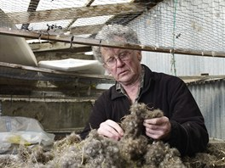
Islandský farmář při kontrole posbíraného kajčího peří
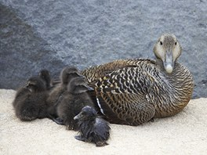
Islandské kajky neboli divoké kachny žijí na útesech Islandu.

Alergie, nebo mýtus?
Pokud jde o alergie v souvislosti s přikrývkami, je třeba rozlišovat. "Existují výzkumy, které potvrzují, že v syntetických polštářích a přikrývkách se objevuje mnohem větší množství alergenů než v těch přírodních, péřových. Alergie na peří byla prokázána jen výjimečně. To, co lidé označují za alergii na peří, je reakce na prachové částice, které se mohou ukládat v nekvalitních výrobcích plněných peřím bez dostatečné kontroly a samozřejmě bez certifikace," vysvětluje Lenka Kocourková.
A jak nakupovat péřové výrobky? Vždy se vyplatí dát přednost výběru zboží v obchodě, kde si je můžete prohlédnout a osahat. Peřina i polštář by při dotyku měly být načechrané, neměli byste cítit žádné tvrdé části. Jak tkanina, tak především švy by měly být nepropustné, aby nedocházelo k průchodu peří ven z výrobku.

Stačí pračka doma, bez sušičky se ale neobejdete
Peří patří i do pračky. Ale: "Zatím pouze značka Miele nabízí speciální program pro výrobky s peřím. Nová řada edition 111 zvládne vyprat dokonce přikrývku o rozměrech 200 x 220 centimetrů," tvrdí Jiří Šeba ze společnosti Miele.
Peří však nejde prát v běžných přípravcích, je třeba použít speciální, který dokonce dokáže obnovit požadované vlastnosti peří a neodmastí je. "Samozřejmě pak musí polštář nebo přikrývka do sušičky, do bubnu se používají speciální míčky na natřásání, ale stačí i tenisáky," radí Jiří Šeba.
Rozhodně nepatří mokrá přikrývka na slunce! Zatímco polštáře by se měly prát tak jednou ročně, přikrývky stačí jednou za dva až tři roky. Pokud není k dispozici speciální program na peří, lze využít program na jemné prádlo a teplotu 40 °C, náhrada za speciální přípravek však není. I ten vyrábí pod svou značkou pouze Miele. Používá se i na péřové bundy a další výrobky s peřím.

